|  |  |
| --- | --- |
|  | **Министерство науки и высшего образования Российской Федерации**  **Федеральное государственное бюджетное образовательное учреждение**  **высшего образования**  **«Московский государственный технический университет**  **имени Н.Э. Баумана**  **(национальный исследовательский университет)»**  **(МГТУ им. Н.Э. Баумана)** |

ФАКУЛЬТЕТ Информатика и системы управления

КАФЕДРА Системы обработки информации и управления___________

Отчет по лабораторной работе № 8(Alt linux)

**«ОС Alt Linux. Установка программного обеспечения. ОС Альт рабочая станция»**

по дисциплине «Операционные системы»

Студент ИУ5-55Б Т. М. Шакиров

(Группа) (Подпись, дата) (И.О.Фамилия)

Преподаватель  П.С. Семкин

(Подпись, дата) (И.О.Фамилия)

**Москва**

**2024**

**Задание**

1. Просмотреть файл со списком репозиториев



1. Просмотреть каталог с файлами списков репозиториев

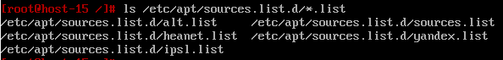

1. Просмотреть файлы списков репозиториев

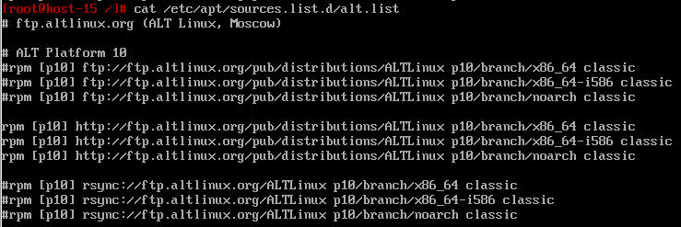

1. Просмотреть список активных репозиториев
2. Удалить список активных репозиториев
3. Добавить репозиторий с дистрибутива на CD/DVD – носителе
4. Просмотреть список активных репозиториев
5. Установить пакет из репозитория, используя утилиту apt-get
   1. Установить программу виртуализации virtualbox

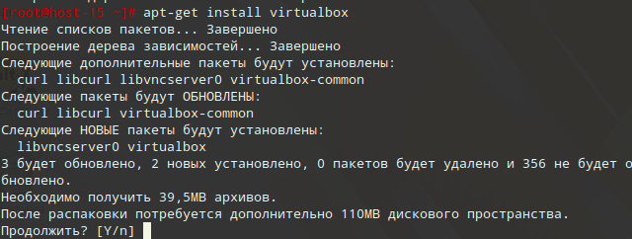

* 1. Установить пакет LibreOffice

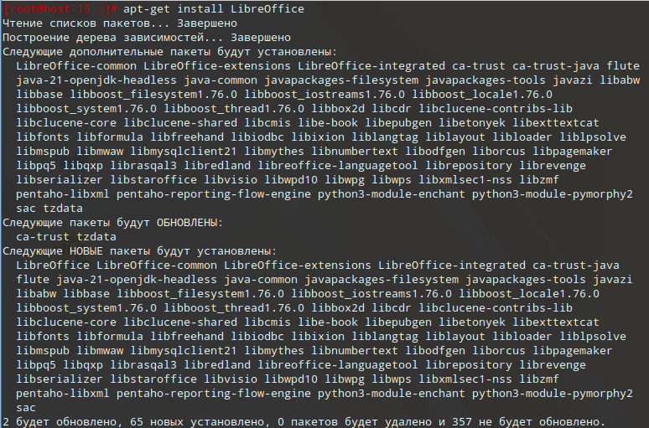

1. Установить пакет из репозитория, используя утилиту графического режима Synaptic
   1. Установить пакет blender

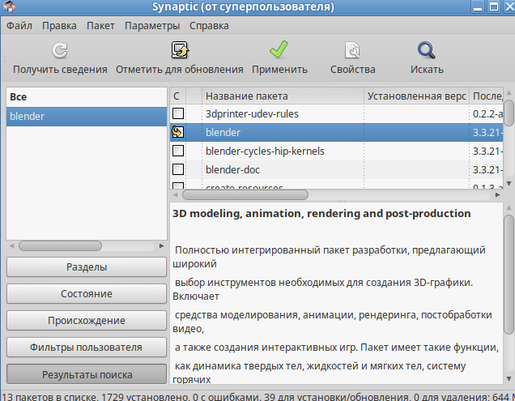

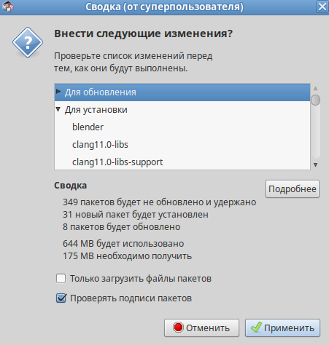

* 1. Установить пакет gimp

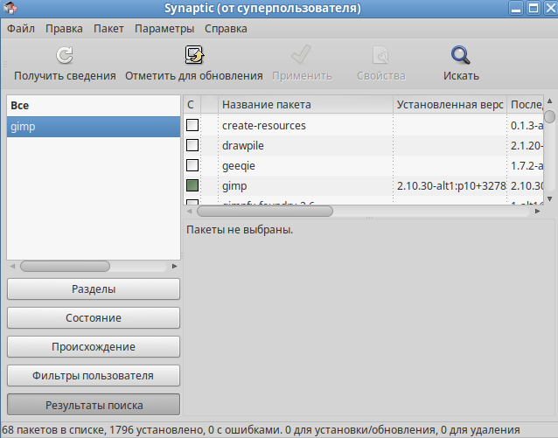

1. Проверить выполнение установленного программного обеспечения

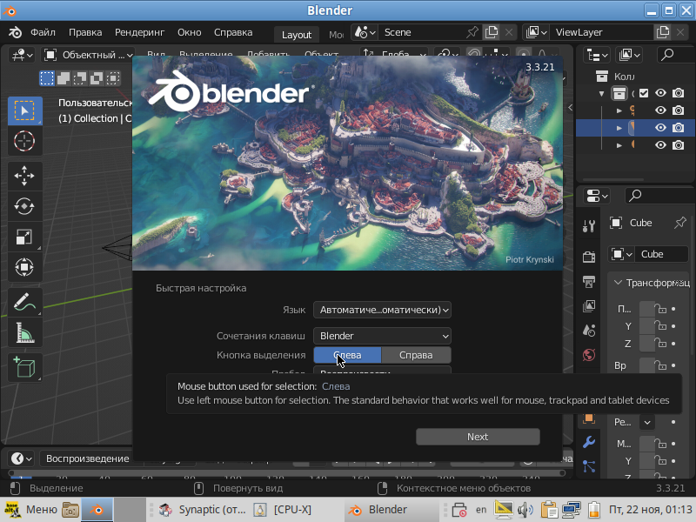

|  |  |
| --- | --- |
|  | **Министерство науки и высшего образования Российской Федерации**  **Федеральное государственное бюджетное образовательное учреждение**  **высшего образования**  **«Московский государственный технический университет**  **имени Н.Э. Баумана**  **(национальный исследовательский университет)»**  **(МГТУ им. Н.Э. Баумана)** |

ФАКУЛЬТЕТ Информатика и системы управления

КАФЕДРА Системы обработки информации и управления___________

Отчет по лабораторной работе № 9(Alt linux)

**«ОС Alt Linux. Мониторинг и управление процессами»**

по дисциплине «Операционные системы»

Студент ИУ5-55Б Т. М. Шакиров

(Группа) (Подпись, дата) (И.О.Фамилия)

Преподаватель  П.С. Семкин

(Подпись, дата) (И.О.Фамилия)

**Москва**

**2024**

**Задание**

1. Запустить программу VirtualBox
2. Определить PID программы VirtualBox
3. Запустить монитор htop для отображения информации о процессе VirtualBox
4. Проанализировать основные параметры процесса VirtualBox и всех дочерних процессов (общий объём виртуальной памяти, объём резидентной памяти, объём разделяемой памяти (общих страниц)
5. Определить приоритеты планирования и значение nice, присвоенные процессу VirtualBox и дочерним процессам при запуске программы
6. Повысить приоритет nice процесса VirtualBox и всех дочерних процессов до максимального
7. Завершить выполнение монитора
8. Запустить программу «blender»



1. Запустить программу «Системный монитор»
2. Перейти на вкладку «Система» и проанализировать полученную информацию

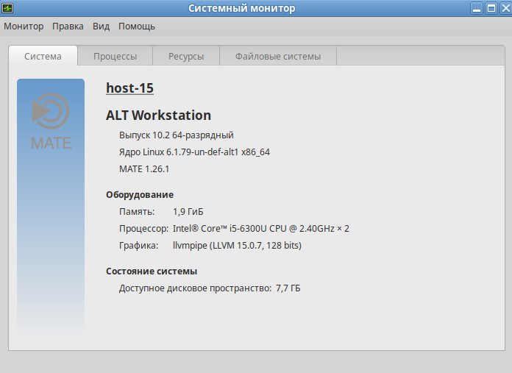

1. Перейти на вкладку «Процессы»

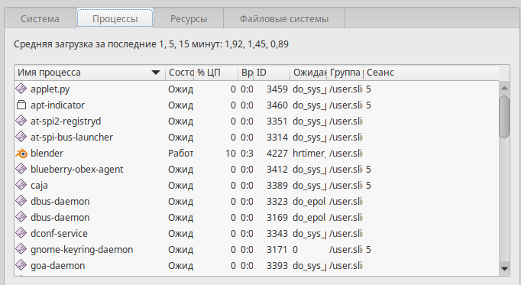

1. Выделить процесс «blender»



1. С помощью контекстного меню просмотреть информацию о процессе и изменить приоритет процесса до Высокий

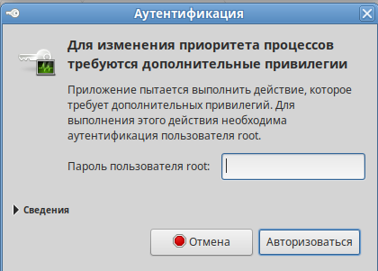

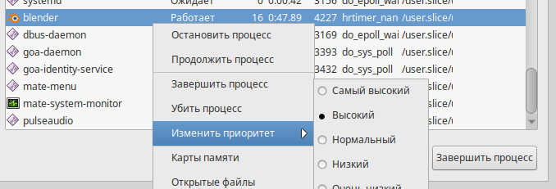

1. Используя вкладку «Ресурсы» отобразить и проанализировать информацию о системных ресурсах

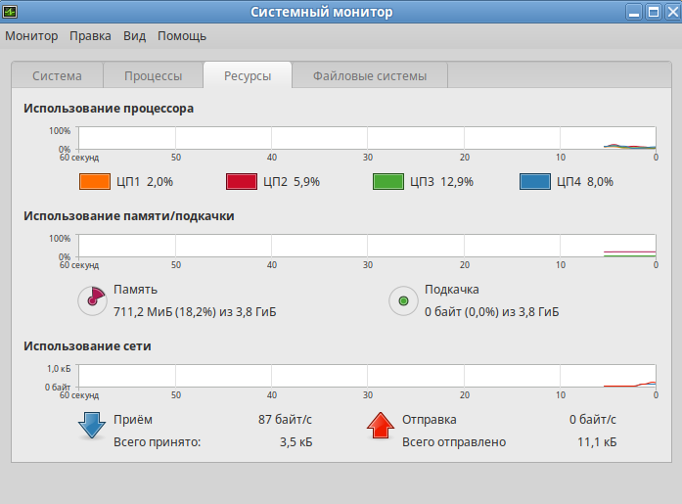

1. Используя вкладку «Файловые системы» отобразить информацию об устройствах и файловых системах

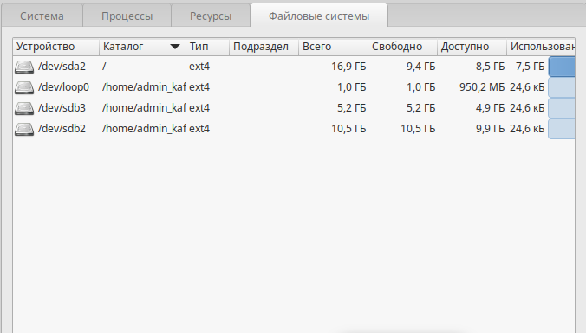

1. Открыть окна интерпретатора команд

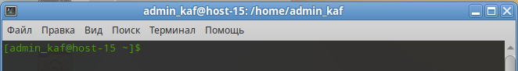

1. Получить общую информацию о системе
   1. вывести информацию о текущем интерпретаторе команд



* 1. вывести информацию о текущем пользователе



* 1. вывести информацию о текущем каталоге



1. Получить информации о процессах
   1. получить идентификатор текущего процесса(PID)



* 1. получить идентификатор родительского процесса(PPID) 
  2. получить идентификатор процесса по его имени(bash)



* 1. получить информацию о выполняющихся процессах с помощью команды ps

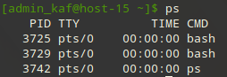

1. Выполнить команды управления процессами
   1. получить информацию о выполняющихся процессах текущего пользователя в текущем интерпретаторе



* 1. определить текущее значение nice по умолчанию



* 1. определить PID запущенного командного процессора



* 1. установить значение nice командного процессора равным 5

